Муниципальное бюджетное дошкольное образовательное учреждение –

Детский сад №536

Познавательно-творческий проект

«Любимый город глазами детей».

(Старшая группа)

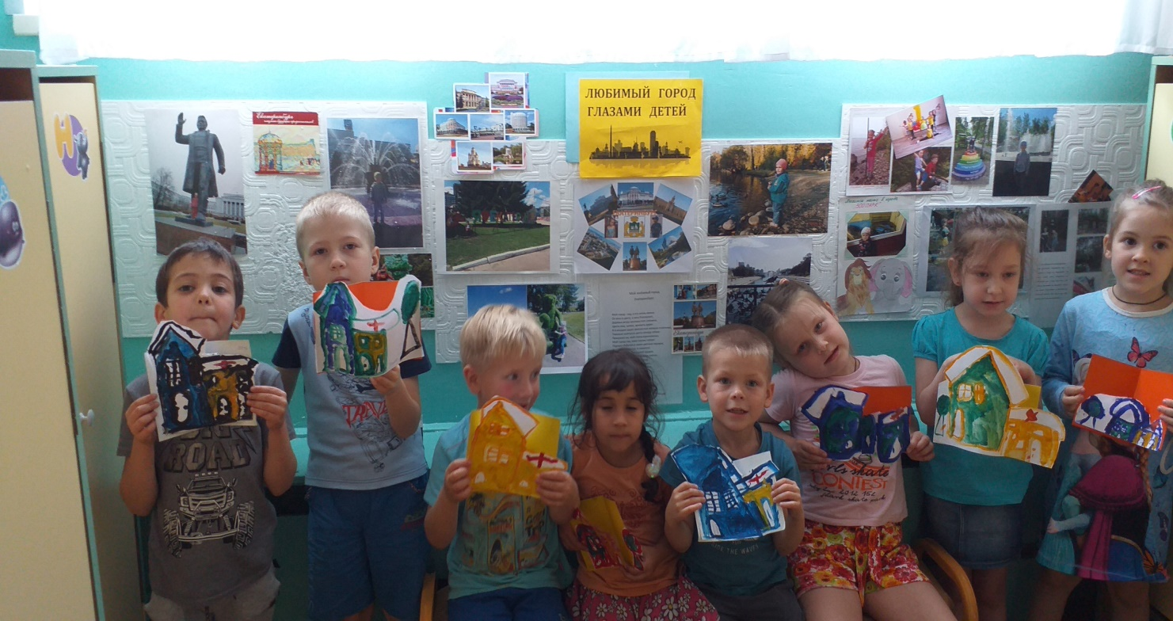

Воспитатель: Свяжина Е.В.

г. Екатеринбург 2019

**Тип проекта:** познавательно-исследовательский, групповой.

**Актуальность проекта:** Став взрослым, человек часто вспоминает родные места, где прошло его детство. Эти воспоминания - след того первого эмоционального восприятия Родины, которое бывает только в детстве.   
Почему, даже уехав из родных мест на долгие годы, человек вспоминает их с теплотой, рассказывает о красоте и богатой природе своего родного города? В этом - выражение глубокой любви ко всему, что вошло к нам в сердце как самое дорогое. Поэтому задачей дошкольных работников является - научить детей замечать все происходящее вокруг, показать родные места с привлекательной стороны, чтобы дети убедились, что родной город и наш край прекрасен и интересен.   
Большое значение для познавательного, социально-личностного и нравственного развития детей дошкольного возраста имеет знакомство с родным городом, его достопримечательностями, улицей, на которой проживает ребенок, с известными людьми, которые строили наш город.  
Родители имеют недостаточно знаний о своем городе, не уделяют внимание данной проблеме, считая ее неважной, дети не владеют достаточной информацией о родном городе. Не имея достаточного количества знаний, трудно сформировать уважительное отношение к малой Родине.

Проблема: дошкольники не владеют достаточной информации о городе. Не имея достаточного количества знаний трудно сформировать уважительное отношение к малой Родине. Дети не задумываются о том, что город, в котором они живут – это их малая родина. Не знают ничего об его истории, достопримечательностях.

**Тип проекта:** познавательно-исследовательский, групповой.

**Продолжительность проекта:** 25.05. 2019г. - 12.09.2020г

**Участники проекта:** воспитанники старшей группы, педагог группы, родители, музыкальный руководитель, инструктор по физической культуре.

**Цель проекта:** воспитание нравственно – патриотических качеств через ознакомление с историей и культурой своего города с использованием информационно – коммуникативных технологий.

**Задачи проекта:**

Осуществлять ознакомление воспитанников с историческим и культурным наследием своего города.

Воспитывать любовь к родному городу, краю, умению видеть прекрасное гордиться им.

Организовать сотрудничество с родителями в процессе реализации проекта.

**Участие родителей в реализации проекта:** Обеспечение преемственности в воспитании ребенка в детском учреждении и в семье. Привлечение родителей к совместной вместе с детьми и педагогами деятельности.

**План реализации проекта:**

**Предполагаемый результат:** воспитанники называют домашний адрес, называют некоторые достопримечательности родного города, испытывают привязанность и любовь к родному дому, городу.

**Интеграция образовательных областей:** «Речевое развитие», «Познавательное развитие», «Социально - коммуникативное развитие», «Художественно - эстетическое развитие», «Физическое развитие».   
  
**Предполагаемые результаты:** открытие детьми своей малой родины.  
  
**Условия реализации проекта:** интерес детей и родителей, методические разработки, взаимодействие со специалистами.  
  
**Обеспечение:** материально - техническое, учебно - методическое, художественная литература, тематические иллюстрированные альбомы, дидактические игры, фотоматериал, информационно –коммуникативные технологии.

**Ожидаемые результаты:**  
- Обогащенные и систематизированные знания детей о городе. Формирование устойчивого интереса к изучению данной проблемы.  
- Участие семей воспитанников в учебно-воспитательном процессе.  
- Разработанное методическое и дидактическое сопровождение по данному разделу.  
- Реализация проекта позволит повысить детскую, родительскую и педагогическую компетентность в вопросах истории, культуры города Екатеринбурга поможет сформировать заботливое отношение к родному городу.  
Следовательно, данный проект способствует формированию не только познавательного интереса, но и имеет социальное значение.  
  
**Форма проведения:**  
- образовательная ситуация;  
- дидактические игры;  
- беседы;  
- рассматривание иллюстрация;  
- чтение художественной литературы, заучивание стихов и песен;  
- работа с родителями.  
  
**Этапы реализации проекта.**  
**Подготовительный этап.**   
сбор литературы по данной теме  
постановка цели,   
поиск формы реализации проекта,   
разработка содержания,   
приобрести наглядный материал,   
изготовить дидактические игры по теме,  
подготовить материалы для работы с родителями.  
  
**Основной этап.** Совместная деятельность педагога, воспитанников и родителей группы.   
**Беседы:**«Достопримечательности Екатеринбурга», «Чем помочь родному городу?», «Наши знаменитые земляки».  
Прослушивание песен о родном городе, чтение стихов.  
**Составление рассказов:** «Дом, в котором я живу», «Как я люблю гулять в парке»  
НОД: «Город, в котором я живу», «Городской транспорт», «Прогулка по любимым местам города»  
Дидактические игры: «Прогулка по городу», «Достопримечательности города».  
  
**Работа с родителями.**   
**Консультации на тему:** «Как знакомить детей с городом», «По дороге в детский сад».  
**Выставка рисунков**.  
**Презентация.**  
  
**Завершающий этап.**   
• Оформление альбома «Мое любимое место в городе».  
• Викторина «Мой любимый город Екатеринбург».  
• Подведение итогов проекта.  
  
**Результативность проекта:**  
1. У детей появился ярко выраженный интерес к своему городу.  
2. Увеличился объем знаний о родном крае, достопримечательностях города, земляках, народных промыслах.  
3. Развились нравственно-патриотические качества: гордость, гуманизм, желания сохранять и приумножать богатства города.

**ПЕРСПЕКТИВНЫЙ ПЛАН К ПРОЕКТУ «МОЙ ЛЮБИМЫЙ ГОРОД»**

**Сентябрь**  
НОД «Город, в котором я живу»  
НОД «Прогулка по Екатеринбургу»  
Игры со строительным материалом «Матрешка гуляет по улицам города»  
Анкетирование родителей  
**Октябрь**  
НОД «Знаменитые земляки»  
Беседа «Достопримечательности Екатеринбурга»  
Сюжетно-ролевая игра «К нам гости пришли, дорогие пришли»  
Консультация для родителей «Как знакомить детей с городом»  
**Ноябрь**   
НОД «Улица, на которой я живу»  
НОД «Здания нашего города» (конструирование)  
Дидактическая игра «Поможем матрешке найти заплатку»  
**Декабрь**   
НОД «Мы – екатеринбуржцы»  
НОД «Наши речки Исеть и Патрушиха»   
Консультация для родителей «Идем с ребенком в магазин»  
**Январь**   
НОД Составление рассказов «Как я люблю гулять в городском парке»  
НОД «Городской транспорт»  
Дидактическая игра «Найди свой домик»  
Консультация для родителей «По дороге в детский сад»  
**Февраль**   
НОД «Павловопосадский платок» (аппликация)  
НОД «Растительный и животный мир Свердловской области»  
**Март**   
НОД «Транспорт» (пластилинографя)  
НОД «Рассматривание предметов быта русского народа»  
Дидактическая игра «Мой плат узорный»  
**Апрель**   
НОД «Плотинка – гордость нашего родного города»  
Консультация для родителей «Мы идем в кино»  
**Май**   
Прослушивание песен и стихов об Екатеринбурге  
  
**Список литературы:**  
1. Алёшина Н. В. Знакомство дошкольников с родным городом – М. ТЦ. Сфера, 1999г  
2. Алёшина Н. В. Патриотическое воспитание дошкольников – М, ЦГА, 2004  
3. Якушева Т. А. Воспитание гражданско-патриотических чувств у ребенка старшего дошкольного возраста // Дошкольная педагогика 2006г, №6  
4. Комратова Н. Г., Грибова Л. Ф. Патриотическое воспитание детей 4-6 лет: методическое пособие. – М., 2007.  
5. «Мы живем в России», гражданско-патриотическое воспитание дошкольников, Москва, Издательство «Скрипторий», 2008г.  
6. Рыбалкова И. Ознакомление с родным городом как средство патриотического воспитания Дошкольное воспитание 2003г. №6 с 45-55